Elektronik II- Odev-3

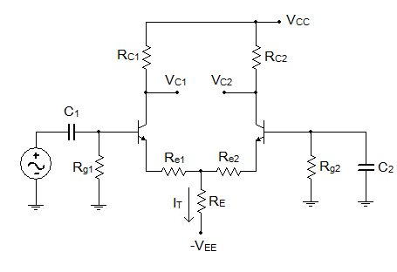

Şekilde verilen devre için VA1=VA2=∞, ΒF=βf=330, VT=26mV and VBE=0.7V, VCC=5V ;

1. Kuyruk akımı IT=2 mA olması ve maksimum çıkış işaret genliğinin elde edilebilmesi için RC direncinin değerlerini hesaplayın. Bulduğunuz değere uygun ilk standart direnç değerlerini seçin.
2. Devredeki Re dirençlerinin görevi nedir? Bu dirençlerin etkisini tartışın.
3. Hesaplanan RC direnç değeri için fark kazancı Ad=50 olacak şekilde Re emetör dirençlerinin değerini hesaplayın
4. CMRR=60, 80 dB için ortak işaret kazancı AC, kuyruk direnci RE ve negatif besleme gerilimi VEE’yi hesaplayın.
5. Bulduğunuz bu değerlerden gerçekleştirilmesi en uygun RE, VEE, çiftini seçin.
6. Seçilen eleman değerleri için Ad ve Ac’yi hesaplayın.
7. Ad ve Ac’yi CMRR=60, 80 dB durumları için PSpice yardımıyla bulun ve hesaplanan değerler ile kıyaslayın.
8. Maksimum distorsiyonsuz çıkış işaret seviyesini ve buna karşılık gelen V1 giriş gerilimini PSpice yardımıyla belirleyin.